Oficio nº: 55/2026 | De: | Ana Leda Tomaz Batista da Silva  Síndica do condomínio Residencial Village Thermas das Caldas  CNPJ 03.699.672/0001-25
Data: 02/02/2026 | Para: | EQUATORIAL ENERGIA GOIÁS  Aos cuidados da Gerência Regional
Assunto: |  | Reforço de Solicitação de Redimensionamento e Revisão da Rede Elétrica – Residencial Village Thermas das Caldas

Senhores Gestores,
Por meio deste, o Condomínio Residencial Village Thermas das Caldas, inscrito no CNPJ 03.699.672/0001-25, localizado no município de Caldas Novas/GO, cujo número da unidade consumidora é 760175664, vem, respeitosamente, reiterar e reforçar a solicitação anteriormente encaminhada quanto à necessidade urgente de redimensionamento, protocolado sob o número 468025790 (imagem abaixo), e solicitar revisão técnica completa da estrutura elétrica que atualmente abastece o condomínio.
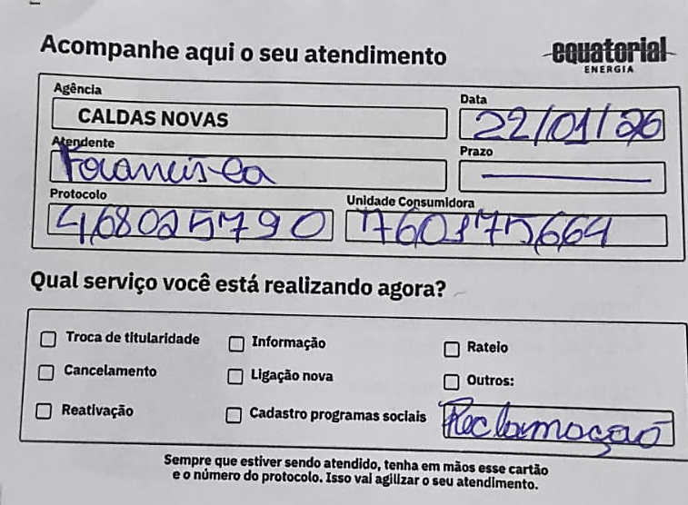
Somente na última semana, foram registrados diversos episódios de picos de energia, oscilações severas de tensão e interrupções frequentes no fornecimento, culminando, inclusive, em recente ocorrência de quebra da fiação de alta tensão na rede interna do condomínio, fato este que agrava ainda mais a situação de instabilidade e insegurança do sistema elétrico local.
Tais ocorrências evidenciam, de forma inequívoca, que a infraestrutura atualmente disponível pode não estar dimensionada para suportar a demanda real de consumo do condomínio, seja em relação à capacidade dos transformadores, seja quanto à rede de distribuição associada. Ressalta-se que os problemas não se restringem a períodos chuvosos, ocorrendo também em condições climáticas estáveis, o que reforça a necessidade de uma análise técnica aprofundada.
É importante destacar que no Residencial Village Thermas das Caldas residem pessoas que dependem diretamente do fornecimento contínuo e estável de energia elétrica para o funcionamento de equipamentos essenciais à saúde, tais como aparelhos respiratórios e outros dispositivos de suporte vital. Ademais, um número significativo de moradores exerce suas atividades profissionais em regime de home office, sendo a estabilidade do fornecimento de energia condição indispensável para o desempenho de suas funções laborais.
A recorrente instabilidade, aliada à demora no atendimento dos chamados abertos junto à concessionária, tem gerado transtornos relevantes, prejuízos materiais e, sobretudo, riscos à integridade e à segurança dos moradores.
Diante do exposto, solicitamos, com a máxima urgência, a realização de novo estudo técnico detalhado da rede elétrica que atende ao condomínio, contemplando o redimensionamento da capacidade instalada, a revisão dos equipamentos de transformação e da rede de distribuição, bem como a implementação das adequações necessárias para garantir a continuidade, a estabilidade e a segurança do fornecimento de energia elétrica.
Certos da atenção e do compromisso técnico dessa conceituada concessionária, aguardamos providências e permanecemos à disposição para eventuais esclarecimentos ou acompanhamentos técnicos que se fizerem necessários.
Atenciosamente,

Ana Leda Tomaz Batista da Silva
Sindica do Condomínio Residencial Village Thermas das Caldas

